Конкурс учебно-исследовательских проектов «Родословие»

Исследовательская работа
«Моя родословная»

Работа выполнена ученицей 8 класса
муниципального образовательного
учреждения «Строевская средняя
общеобразовательная школа»
Ергиной Дарьей Сергеевной.

Руководитель –
учитель муниципального
образовательного учреждения «Строевская средняя общеобразовательная школа»
Устьянского района
Волова Надежда Николаевна.

с. Строевское, 2010 год.
Содержание
Ι. Введение………………………………………………………………………. 3
ΙΙ. Основная часть…………………………………………………………………4
- Образование деревни Исаковская……………………………………...4
- Первые переселенцы…………………………………………………....4
3. Война 1941 года……………………………………………………….. 5
4. Старший сын Никонора Андреевича Захарова………………………5
5. Мой прадед Прокопий Андреевич…………………………………….7
6. Мой дедушка Андрей…………………………………………………..7
7. Счастливая семейная пара……………………………………………..8
ΙΙΙ. Заключение…………………………………………………………………...10
ΙV. Список литературы………………………………………………………….11
V. Приложения
Приложение Ι……………………………………………………………1
Приложение ΙΙ…………………………………………………………...1
Приложение ΙΙΙ…………………………………………………………..2
Приложение ΙV…………………………………………………………..2
Приложение V…………………………………………………………...3
Приложение VΙ…………………………………………………………..4

Введение
Когда говорят о том, что жизнь одного человека ничего не значит для страны, я не могу с этим согласиться. Любая жизнь что-нибудь да значит. Это можно подтвердить примерами из истории человечества, истории страны. Можно приводить много примеров из художественной литературы, из фильмов о жизни людей в начале и середине XX века, из рассказов наших бабушек и дедушек, чтобы доказать справедливость этих слов. Мне кажется, что старшее поколение совершило подвиг во имя нас. А.Н. Толстой в своём очерке «Родина» писал о том, что он гордится деяниями предков, которые положили «свои труды на устроение» родины. «На нас всей тяжестью легла ответственность перед историей нашей родины» (№ 7). Я не просто так цитирую слова А.Н. Толстого. Мне хочется рассказать о своей семье, которая затрагивает малый круг людей, но за ним проступает большой мир.
Я решила рассказать о своей родословной.
Цель работы: изучить историю моей семьи.
Метод исследования: 1) беседы с родственниками;
2) изучение газетных и журнальных статей;
3) сбор фотографий;
4) составление родословного древа.
Объект исследования: мои дедушка и бабушка, мои родственники.
Предмет исследования: рассказы моего деда Захарова Андрея Прокопьевича, книги и газеты, фотографии из архива деда.
Всё это способствовало появлению интереса к моим предкам. Я сделала вывод, что мне есть чем гордиться.
А теперь начну рассказ о родословной по линии моей мамы Елены Андреевны Ергиной (Захаровой).

Основная часть
Образование деревни Исаковская
84 года назад в нашем Устьянском крае образовалась деревня Исаковская [приложение Ι, стр. 1]. А образовали её выходцы из деревни Кузоверская. Там к началу 20 века свободных земельных наделов уже не оставалось, поэтому представители некоторых больших семей выделялись из своих домохозяйств и переселялись на пока еще никем не занятые земли. В новой деревне была всего одна улица, а жилые дома располагались по её северной стороне и фасадами были повёрнуты к солнцу, к реке (№ 1).
Вообще-то первые поселенцы выбрали место очень удобное и весёлое. Посреди деревни бежит чистый звонкий родник, откуда брали и берут воду. Амбары с хлебом стояли в стороне, как и бани. И у каждого хозяйства было своё гумно с овином. На восточной окраине деревни располагалась небольшая кузенка. Почти вдоль всей улицы на противоположной её стороне посажены берёзы, молчаливо и грустно стоящие до сих пор и стерегущие былое этой тихой отдалённой деревни.

Первые переселенцы
Одной из семей переселенцев были мои предки: прапрадед Захаров Андрей Иннокентьевич со своей женой Марией и детьми (Прокопием, Андреем, Никанором, Натальей, Лидией, Анной) [приложение ΙΙ, стр. 1]. Вся эта дружная семья в новой деревне поселилась в большом деревянном доме, который перевезли из деревни Кузоверская. Чтобы прокормить себя, они засаживали большой огород, держали скот, заготавливали каждый год для него корм. В общем, вели единоличное хозяйство.
Затем жители деревни Исаковская, в том числе и семья Захаровых, в 1950 году вступили в колхоз имени Суворова. Вскоре старшие сыновья Андрея Иннокентьевича обзавелись семьями. Прокопий женился на девушке из соседней деревни Савкино Воловой Серафиме Павловне (дата свадьбы 21 декабря 1928 года). На третьем году совместной жизни у них родился первенец Альберт, впоследствии ставший моряком. В период с 1934 по 1942 год родилось ещё три девочки: Анна, Глафира и Евгения. Аня, выйдя замуж в деревню Чёрная и родив пять детей, умерла молодой, когда младшей дочке Вале было всего 4 месяца. Граня и Женя, некоторое время поработав в колхозе, уехали в город Архангельск, где живут до сих пор. И наконец-то младший сын Прокопия Андрей (мой дедушка), который родился в 1946 году. Третий сын моего прапрадеда Андрея Иннокентьевича – Никонор - тоже имел большую семью. Свою жену Олю он привел в отцовский дом, где к тому моменту уже жили его родители и семья Прокопия. В 1930 году в этой большой семье приняли решение отделить Никанора с семьёй, построив ему новый дом, примыкающий к старому дому. В новом доме у него родилось ещё 4 ребёнка, а всего 7 детей: Василий (1923г.), Александра (1926 г.), Анастасия (1928 г.), Иван (1932 г.), Валентин (1935 г.), Леонид (1937 г.), Юрий (1941 г.). В 1940 году, дожив до 67 лет, скончался глава семейства - Захаров Андрей Иннокентьевич.

Война 1941 года
Война 1941 года… Это великое событие не обошло стороной и нашу семью. Младший сын Андрея Иннокентьевича - Андрей - был участником военных действий. Окончив школу, Андрей Андреевич работал в Шангалах учителем, затем учился в артиллерийском училище. В известном сражении под Москвой командовал полком, где впервые была применена военная техника - знаменитая «Катюша». Андрей прошёл всю войну и окончил её в звании полковника. В 40 лет ушёл в отставку героем. За всё время службы имел многочисленные боевые награды, которые хранятся до сих пор в семье сына, между прочим, тоже военного.

Старший сын Никонора Андреевича Захарова
Старший сын Никонора, Василий, был лётчиком высшего пилотажа [приложение ΙΙΙ, стр. 2]. С детства Вася мечтал стать моряком или лётчиком. Когда окончил среднюю школу (это было накануне войны), поступил в Ейское морское авиационное училище. Занятия в училище велись по сокращенной программе. Над страной нависла опасность, нужны были подготовленные кадры. Быстро пролетело время, и вот Василий Захаров - настоящий лётчик (№ 3). О его подвиге вкратце сообщалось в книгах П. Н. Иванова « Крылья Балтики» и «Крылья над морем» (№ 4). В дни празднования 40-летия прорыва блокады Ленинграда в газете « Красная Звезда» за декабрь появилась зарисовка полковника в запасе Пяткова, рассказывающая о подвиге лётчика. Вот что он говорил: «Это случилось в солнечный день 28 мая 1928 года. Тогда три группы истребителей полка шли курсом к Ладоге. 80 « юнкерсов» и « хейнкелей» под прикрытием десятков «мессершмиттов» направлялись к объекту удара. Несмотря на численное превосходство противника, гвардейцы решительно атаковали фашистов. Почти 20 вражеских самолётов было уничтожено и побито в той ожесточённой схватке. Уже сорок минут гремела в небе огненная круговерть. Уже на последних литрах бензина, последними патронами вели бой наши летчики. И в это время два «мессершмитта» атаковали пару Голубева. Комэск нажал на гашетку, но пулемёт молчал. Иссяк боезапас и на самолёте Захарова. Голубев энергично сманеврировал - огненная трасса пронеслась мимо. Но второй « мессершмитт» заходил для атаки. Он всё ближе. Ещё мгновение, и… ведомый таранил врага. Обе машины пылающими факелами понеслись вниз. За этот подвиг гвардии сержант Захаров был посмертно награждён орденом Красного Знамени» (№ 5) Это рассказал Василий Фёдорович Голубев - бывший комэск Захарова, участник боевых действий. Начиная с 1971 года, в память о Василии Захарове ежегодно на его родине проводятся спортивные соревнования, а на здании Строевской средней школы установлена мемориальная доска имени Василия Захарова [приложение ΙV, стр. 2].
Вся наша семья гордится героями старшего поколения.

Мой прадед Прокопий Андреевич
Мой прадед, Прокопий Андреевич, тоже был участником войны. С осени 1941 года он находился на трудовой повинности при полевом строительстве № 30, что подтверждает удостоверение, выданное 17 ноября 1941 года. За хорошую работу в этом удостоверении объявлена благодарность указом № 39 от 6 ноября1941 года. Прокопий попал в действующую армию по мобилизации 11 января 1942 года. Его воинское звание - рядовой, воинское наименование части «33 З.С.П.». Третья рота первого батальона.
16 февраля 1942 года был зачислен в 545 строительный полк, в 6 роту. А в июне 1942, получив ранение, попал в госпиталь. Затем демобилизовался по ранению домой, где продолжал « ковать» победу над врагом в тылу, работая в Студенецком лесопункте плотником. Каждый день на работу приходилось ходить по три километра, в любую погоду, чтобы прокормить семью. Победу прадедушка встретил, работая на благо родины.

Мой дедушка Андрей
Мой дедушка Андрей (названный в честь своего деда) [приложение V, стр. 3] родился уже после войны, в 1946 году. Всё своё детство и юность он провёл в деревне Исаковская. После службы в армии вернулся в родную деревню и пошёл на работу.
В школу семилетку ему приходилось ходить в д. Кузоверская за три километра от дома. Затем перешёл учиться в Строевскую школу. Чтобы получать знания, нужно было ходить пешком по 5-7 километров в день, и это только в одну сторону. Ну, а если повезёт, то и на лошади доедешь. Зимой добирались на лыжах, поначалу на самодельных, которые делал дедушка Прокопий. Андрей был ещё и спортсменом. Каждый день после уроков он сначала бежал домой, помогал родителям по хозяйству, делал уроки, а потом с друзьями, одноклассниками спешил на тренировку, где немного-немало ещё с десяток километров. При этом ему удавалось в свободное время весело отдыхать, бегая на танцы в соседние деревни. Молодёжь того времени была постоянным помощником на полях родного колхоза.
Сейчас дедушка рассказывает интересные истории о своей молодости. Мы завидуем его насыщенной и увлекательной жизни. Он ставит в пример молодёжь того времени. Благодаря тому что он активно занимался спортом, впоследствии некоторое время работал методистом по спорту. Потом некоторое время вёл трудовое обучение в Строевской средней школе. А получив профессию тракториста, работал в колхозе по специальности. На протяжении всей трудовой деятельности дедушку ценили, награждали почётными грамотами и благодарностями. Дедушка Андрюша никогда не сидел без дела, вот и сейчас, уже выйдя на пенсию, он работает не покладая рук. Он у нас мастер на все руки: может дом срубить, лыжи и санки внукам сделать, смастерить ложку деревянную и топорище, сплести корзину и бурак, дать новую жизнь старым, сломанным вещам: починить часы, валенки подшить. А играть на гармошке нигде не учился, хотя на слух подбирает любую песню [приложение V, стр. 3]. Он сам занимается ремонтом старых гармоней, поэтому их у него несколько. Младшему внуку Андрюшке, названному в честь деда, он подарил одну из своих гармошек, так как он тянется к мастеровому деду, перенимая от него самое лучшее. Дед на единственного внука возлагает большие надежды, ведь остальные 4 внучки - бабушкины помощницы.

Счастливая семейная пара
Счастливая супружеская жизнь дедушки и бабушки продолжается 40 лет (с 1968 года) [приложение VΙ, стр. 4]. Познакомились они в деревне Дудино, в родной деревне бабушки Вали. Вскоре сыграли свадьбу. В 1969 году у них родилась девочка Лена (моя мама).
Молодая пара снимала жильё в с. Строевское, но после работы и по выходным им приходилось ходить в д.Исаковскую, так как там остались жить родители деда Андрея. В деревне старики вели большое хозяйство, держали крупный рогатый скот и даже гусей, ведь там был пруд. Со временем Валентина и Андрей приобрели дом в Строевском, но дом был старый, и поэтому решили строить новый. Вот здесь-то и пригодилось плотницкое умение отца моего дедушки, Прокопия. Новый дом получился большой и уютный. Справив новоселье, молодые перевезли дедушку Проню и бабушку Симу в Строевское. К тому времени у Валентины и Андрея были 3 дочери: Лена, Таня и Оля.
Умерли дедушка Проня и бабушка Сима в семье младшего сына, дожив до глубокой старости и успев понянчиться с внуками и правнуками.
К сожалению, дома в д. Исаковская уже нет, поэтому центром сбора большой и дружной семьи Захаровых стал гостеприимный дом моих бабушки и дедушки. В него съезжаются как близкие, так и дальние родственники, поэтому в нём всегда весело, шумно и уютно.

Заключение
Я очень рада, что являюсь членом этого большого семейства и тому, что мы, молодое поколение, уже знаем историю семьи и чтим её традиции. И в этом заслуга наших родителей и дедушки с бабушкой. За это им большое спасибо! А ещё я считаю, что каждый человек хотя бы частично должен знать корни и историю своей семьи [приложение VΙ, стр. 4].
Ещё я с радостью могу говорить о том, что улица, где стоит дом моего деда, названа именем нашего семейного героя – Василия Захарова!

Вот как говорит о нынешней деревне Исаковская её бывший житель:
По утрам не слышно петушиных криков,
Не поедут сани по снегу со скрипом.
Кузька- кот на печке греется с морозу.
Ты одна в избушке смотришь на дорогу.
А по снегу нет ни следа, ни тропинки,
Сиротливо смотрят в старых избах окна.
Белые берёзы в грёзах и печали:
Многих проводили, да не всех встречали.

Список литературы.
- Воспоминания Захаровых Андрея Прокопьевича и Валентины Павловны.
- Материалы краеведческого кружка.
- Осипов В.Н. «Солдаты победы», с. Шангалы, 2005.
4. Пятышев В.В. Это нужно не мёртвым // «Ленинское знамя» за 1990,
8 мая.
5. Пятков А. Подвиг над Ладогой// «Красная звезда» 1983, 17 декабря.
- ««…Этот день мы приближали как могли…» Устьяки на фронте и в тылу». П. Октябрьский, 1995, с. 40 – 45.
- Русская литература XX века. Хрестоматия для 11 кл. сред. шк. В 2 ч. Ч. 2/ Сост. А.В. Баранников и др. – М.: Просвещение, 1993.

Приложение Ι.
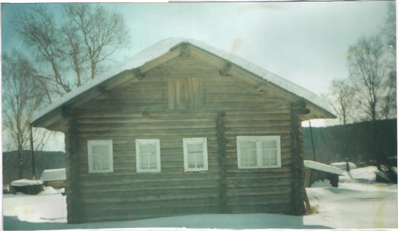

Дом Захаровых в деревне Исаковская.
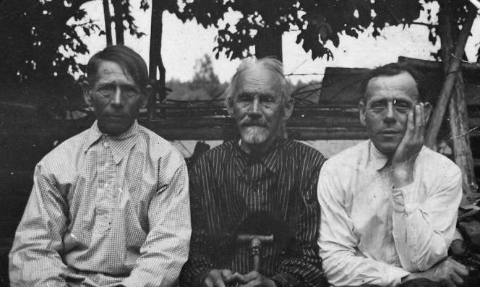
Приложение ΙΙ.

В центре дед Захаров Андрей Прокопьевич, слева отец Никонор Андреевич, справа дядя Прокопий Андреевич.

Приложение ΙΙΙ.

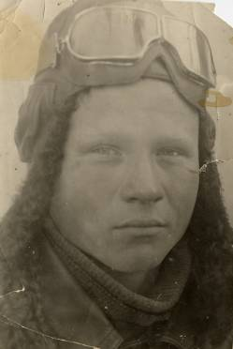
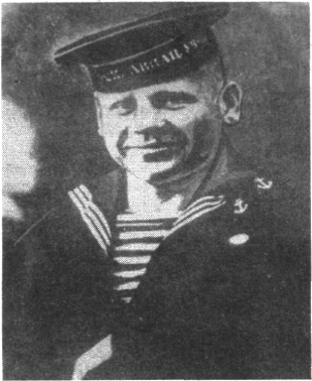

Захаров Василий Никонорович

Приложение ΙV.
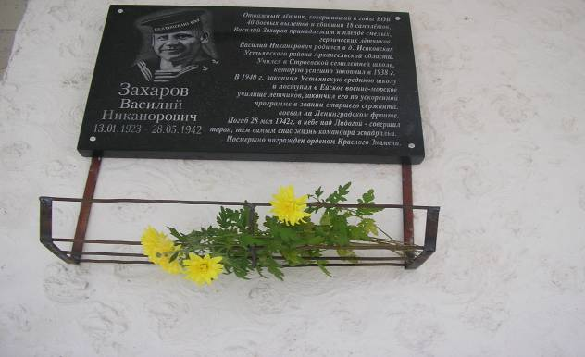
Мемориальная доска на здании Строевской средней школы
Приложение V.
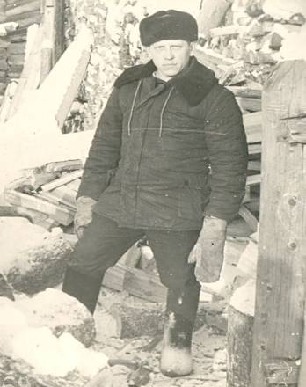
Мой дедушка Андрей.
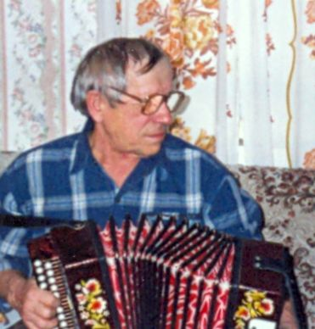
Голова седая, а душа молодая.
Приложение VΙ.
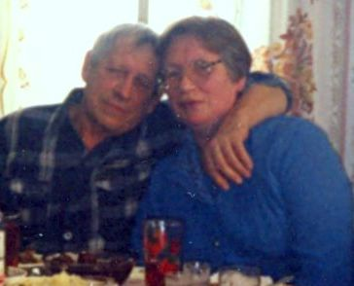
Бабушка рядышком с дедушкой.

Древо моей семьи.

